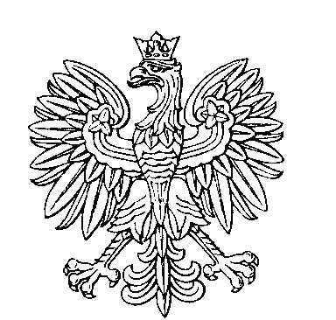

OBWODOWA KOMISJA WYBORCZA NR 9
w mieście Ostróda

SKŁAD KOMISJI:
Przewodniczący Michał Załęski

Zastępca Przewodniczącego Grażyna Elżbieta Hoffman

CZŁONKOWIE:
Igor Michał Ślusarczyk  Paulina Załęgowska  Henryk Leon Zielewski  Agnieszka Mariola Anfulecka  Agnieszka Andrzejewska | Natalia Łukawska  Wiktor Henryk Domżała  Anna Sągol  Bogumiła Potorska

